
LIFELENS
ÇEVREDEKİ HAYATTAN DİL ÖĞRENME

UI UX Analizi ve Tasarımı
LifeLens MVP arayüz mimarisi, ekran tanımları, etkileşim kuralları ve doğrulama planı
BELGE KODU | SÜRÜM | DURUM
LL-UX-007 | 1.1 | MVP Tasarım Basamağı

UI UX ANALİZİ VE TASARIMI
Hazırlayan: LifeLens Proje Ekibi | Tarih: 9 Ekim 2026

Belge Kontrol Bilgisi
Alan | Bilgi
Belge kodu | LL-UX-007
Sürüm | 1.1
Belge sahibi | LifeLens Proje Ekibi
Hedef kitle | Ürün tasarımı, mobil geliştirme, içerik ve test ekipleri
Gizlilik sınıfı | Proje kullanımı; harici paylaşım için ekip onayı gerekir.
Değişiklik özeti | Kurumsal kimlik, detaylı analiz, izlenebilirlik ve teslim kriterleri eklendi.

Bölüm Haritası
No | Bölüm
1 | Yönetici Özeti
2 | Tasarım İlkeleri
3 | Bilgi Mimarisi
4 | On Bir Ana Ekran
5 | Ekran Durumları
6 | Tasarım Sistemi
7 | Erişilebilirlik
8 | Kullanılabilirlik Testi

Yönetici Özeti
LifeLens MVP için 11 ana arayüz önerilir. Bu kapsam, fotoğraf → bağlam → kişiselleştirilmiş diyalog → geri bildirim → ifade kütüphanesi döngüsünü görünür ve tamamlanabilir kılar.
Kamera/mikrofon izinleri, yükleme, boş durum ve hata ekranları ayrı ana ekran değil; ilgili ekranların zorunlu durumlarıdır. Arayüz rehberliği Türkçe, öğrenme üretimi İngilizce olarak dengelenir.

Tasarım İlkeleri
- Görünür bağlam: Kullanıcı, görevin hangi ortam sinyalinden üretildiğini kısa açıklamayla anlar.
- Öğrenme odağı: Bir ekranda birincil karar nettir; fazla seçenek konuşma pratiğini gölgelemez.
- Yargılamayan geri bildirim: ‘Yanlış’ ile ‘daha doğal’ ayrımı görsel ve metinsel olarak nettir.
- Kullanıcı sesi: Kişiselleştirme tercihleri öneridir; kullanıcı dilediğinde değiştirir veya kapatır.
- Erişilebilir varsayılanlar: Dokunma hedefleri, kontrast, metin ölçekleme ve ekran okuyucu etiketleri baştan tasarlanır.

Bilgi Mimarisi
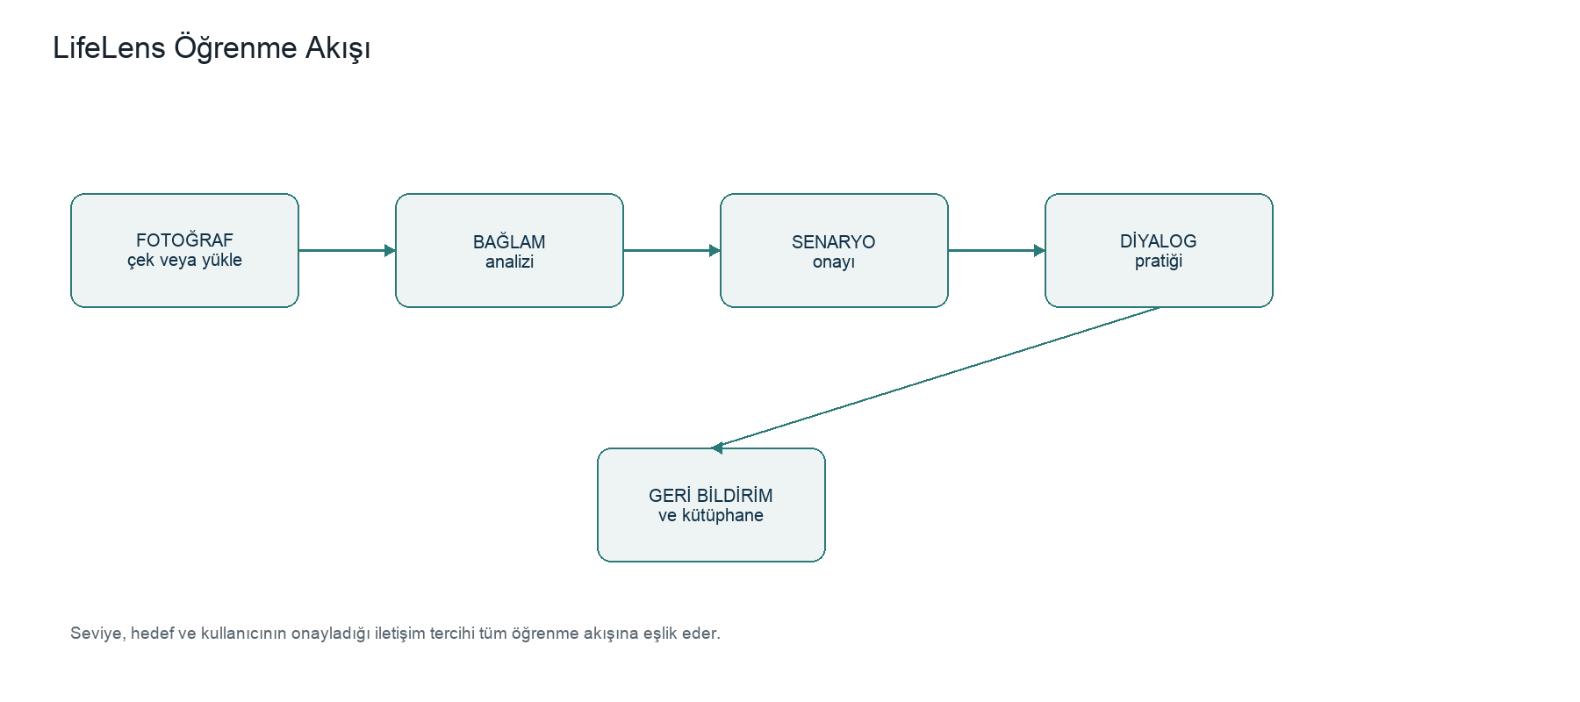
Şekil 1. Ana öğrenme döngüsü ve karar noktaları

On Bir Ana Ekran
No | Ekran | Amaç | Birincil Eylem | P
01 | Karşılama | Değer önerisi, izin/gizlilik özeti. | Başla | P0
02 | Giriş ve Kayıt | Oturum ve hesap oluşturma. | Giriş yap | P0
03 | Seviye ve İletişim Tarzı | Seviye/amaç seçimi, Türkçe metinle stil profili. | Profili onayla | P0
04 | Ana Sayfa | Günlük pratik, hızlı başlatma, son çalışmalar. | Fotoğrafla pratik yap | P0
05 | Fotoğraf Çekme ve Yükleme | Kamera/galeri ve görsel önizleme. | Fotoğrafı kullan | P0
06 | Senaryo Onayı | Bağlam, amaç, hedef ifade ve görev. | Diyaloğu başlat | P0
07 | Diyalog | Yapay zekâ partneri, yazma alanı, ipucu. | Gönder | P0
08 | Geri Bildirim | Doğruluk, doğallık, kişisel uyum. | İfadeyi kaydet | P0
09 | Kendi İngilizcem | Kayıtlı ifade, bağlam, örnek ve tekrar. | Tekrar et | P0
10 | Öğrenme Haritası | Ortam/konu ve ilerleme görünümü. | Öneri aç | P1
11 | Ayarlar ve Gizlilik | Profil, saklama, izin, silme talebi. | Ayarı kaydet | P0

Ekran Davranışları ve Durumlar
Ekran | Zorunlu İçerik | Durum ve Alternatifler
Fotoğraf | Kamera/galeri, görsel önizleme, kısa gizlilik metni. | İzin reddi → galeri/metin ortamı; büyük dosya → yeniden seç.
Senaryo Onayı | Ortam özeti, seviye rozeti, amaç, hedef ifade, görev. | Düşük güven → temkinli dil; kullanıcı → alternatif senaryo.
Diyalog | Partner mesajı, kullanıcı girişi, ipucu, ilerleme. | Ağ hatası → taslağı koru/yeniden dene; ses → transkript düzelt.
Geri Bildirim | Üç boyut, düzeltme/öneri farkı, neden açıklaması. | Geri bildirim yok → tamamlanma özeti; ifade kaydetme yolu.
Kütüphane | İfade, Türkçe anlam, örnek, bağlam, filtre. | Boş durum → ilk ifadeyi kaydetmeye yönlendirme.

Tasarım Sistemi
Öğe | Kural | Kullanım
Renk | Lacivert güven; teal yönlendirme; amber sınırlı vurgu; kırmızı yalnızca kritik hata. | Kurumsal Kimlik standardıyla aynı palet.
Tipografi | Okunabilir sans serif; mobil gövde karşılığı en az 16 px; İngilizce örneklerde yeterli satır aralığı. | Türkçe açıklama ile hedef ifadeyi ayırır.
Bileşen | Senaryo kartı, ifade kartı, geri bildirim bölümü, seviye rozeti, durum bileşeni. | Tekrar eden desenleri tutarlı kılar.
İçerik | Kısa açıklama + örnek + eylem; teknik model dili gösterilmez. | Yüksek bilişsel yükü azaltır.

Erişilebilirlik ve Kullanılabilirlik Testi
Test Görevi | Başarı Ölçütü | Hedef
Fotoğrafla görev başlatma | Kullanıcı yardım almadan fotoğraf seçer ve senaryoya ulaşır. | 5 kullanıcıdan en az 4'ü.
Stil profilini düzenleme | Kullanıcı profilin öneri olduğunu ve değiştirilebildiğini fark eder. | 5 kullanıcıdan en az 4'ü.
Geri bildirimi anlama | Kullanıcı doğru cümle ile daha doğal seçenek farkını açıklar. | 5 kullanıcıdan en az 4'ü.
İfade kütüphanesi | Kullanıcı ifadeyi kaydeder, filtreler ve yeniden açar. | 5 kullanıcıdan en az 4'ü.
Erişim alternatifi | Kamera/mikrofon reddinde metin akışına geçer. | Tüm katılımcılar.

